Муниципальное бюджетное дошкольное
образовательное учреждение детский сад №47 «Елочка»
г. Улан- Удэ

ПРОЕКТ
«День народного единства»

Группа №6 подготовительная

Воспитатель: Сыбденова Н.В

2023 г.
г. Улан-Удэ

Проект: «День народного единства» подготовительная группа
Подготовила и провела : воспитатель Сыбденова Н.В Срок реализации: 30.10.23-03.11.23
Вид проекта: информационно-творческий.

Тип проекта: социально-нравственный
Участники проекта: дети, воспитатель, родители, педагоги дополнительного образования.
Актуальность проблемы: Воспитание патриотических чувств у детей дошкольного возраста – одна из задач нравственного воспитания, включающая в себя воспитание любви к близким людям, к детскому саду, родному городу и родной стране. Работа по данным направлениям имеет огромное значение для развития личности ребёнка. Без любви к Родине и уважения к её истории и культуре невозможно воспитать гражданина и патриота, сформировать у детей чувство собственного достоинства, положительные качества личности. Дети должны понять, что они являются частью народа огромной и богатой страны, что они – граждане России, маленькие россияне.
Цель: формирование у детей нравственно-патриотических качеств, посредством углубленного знакомства с праздником «День народного единства».
Задачи: Углубить и уточнить представления детей о Родине – России, о ее символике, государственных праздниках, национальных героях. Систематизировать и расширить представления детей о государственном празднике РФ «День народного единства».
Развивать у детей познавательный интерес к истории своей страны.
Развивать у детей творческие способности.
Обогащать и развивать детскую речь.
Обогащать игровой опыт детей.
Воспитывать толерантное отношение к людям разных национальностей.
Воспитывать чувство гордости и любви к своей Родине.
Повысить компетентность родителей в сфере патриотического воспитания своих детей.

Работа с родителями: Оформление папок–передвижек для родителей по теме проекта. Консультация «Что можно рассказать о дне народного единства»

Предполагаемый результат: Совершенствование уровня знаний детей о своей стране.
Формирование у детей первых чувств патриотизма: гордости за свою Родину, уважение традиций.

Формы работы с детьми: беседы, детское художественное творчество, дидактические и подвижные игры, чтение художественной литературы, работа с родителями.

Обр обл | Организация совместной деятельности взрослого и детей | Организация развивающей среды
Соц-комразв | Беседы с детьми об истории праздника: «День народного единства».  Свободное общение: «Кто такие Минин и Пожарский?», «Что означает – народное единство?».  Презентации «Народные промыслы» «Народные узоры» (Виды росписей)  Задачи: знакомить детей с народными промыслами народов России. Дать первоначальные представление о разных видах росписей и их особенностях.  Беседа «Русские народные промыслы».  Программное содержание: расширять и закреплять представления детей о русских народных промыслах, побуждать детей восхищаться народными умельцами и предметами их творчества. Обогатить словарь детей словами: хохлома; филимоновская, богородская, дымковская игрушки; жостовские подносы.  Сюжетно-ролевые игры: «Защитники», «Путешествие по народам нашей республики».  Дидактическая игра: «Угадай, из какой сказки персонаж?»  Задачи: закрепить знания детьми народных сказок. | Презентации о Минине и Пожарском, о народных промыслах;  Картинки героев русских народных сказок
Позразв | Беседы с детьми об истории праздника «День народного единства», «Россия – Родина моя», «Какие народы живут в России», «Мы Россияне», «О флаге и гербе России»  Рассказ воспитателя: «Народное единство», «Россия- Родина наша»  Рассматривание фото, репродукций картин, иллюстраций, и др.  Показ презентации: «Наша Родина –Россия» | Презентация «Наша Родина –Россия»
Реч разв | Писатели и поэты о празднике «Родина моя» Т. Коти, Заучивание стихов – «Лучше нет родного края» Воронько, «Родина» З.Александрова.  Свободное общение: «Кто такие Минин и Пожарский?», «Что означает – народное единство?».  - Книги для чтения и рассматривания: В Жуковский: «Родного неба милый свет», К. Ушинский: «Наше Отечество» (отрывок), М. Исаковский: «Поезжай за моря, океаны…», З. Александрова: «Родина», А Прокофьев: «Родина», С.Есенин: «Гой ты, Русь моя родная…» (отрывок). | Книги для уголка , подборка стихов о Родине
Худ-эст разв | Рисование: «Мы идём на праздник с флагами и цветами», «Кукла в национальном костюме», «Город вечером».  Лепка: «Дружба народов».  Конструирование: «Старинная крепость», «Кремль», «Большая стойка».  Музыкальная деятельность:  Слушание музыки: Кабалевский Д. «Походный марш», «У моей России длинные косички», Струве Г. «Моя Россия», Тиличеева Е. «Марш». | Краски, мелки,карандаши, пластилин, раскраски народные костюмы, деревянный конструктор,  Флешка с музыками и песнями
Физ разв | Флэш-моб «Моя Россия», подвижные игры: русские, бурятские, татарские, грузинские, эвенкийские. | Разные народные к  остюмы

Приложение 1

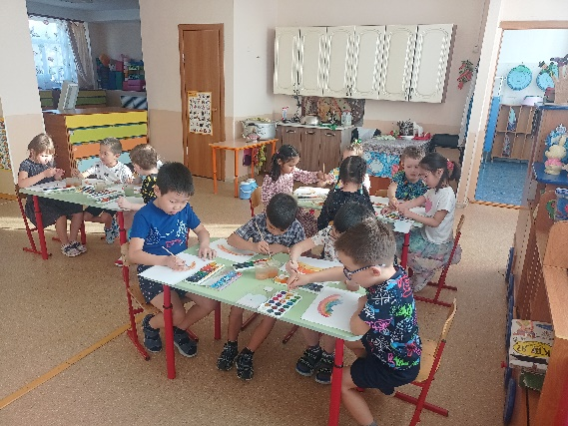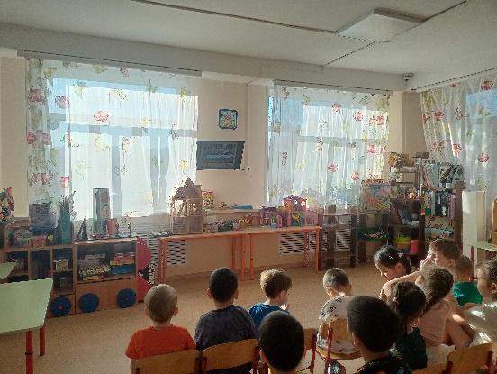
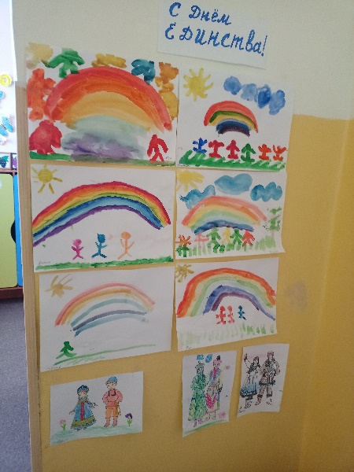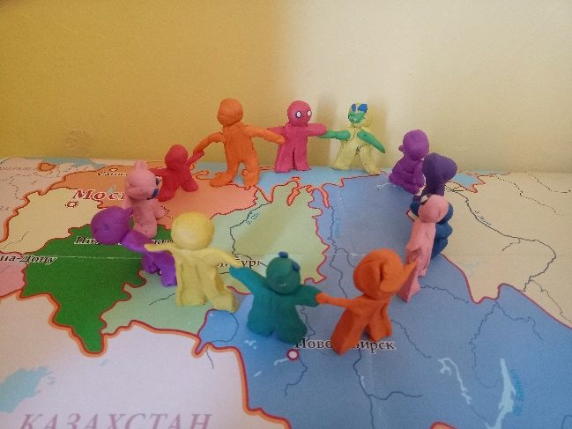
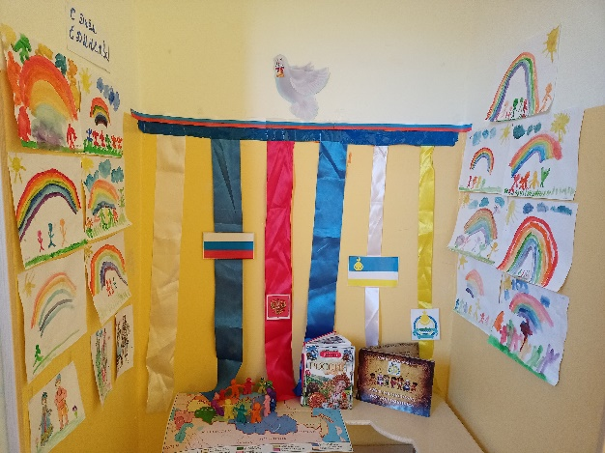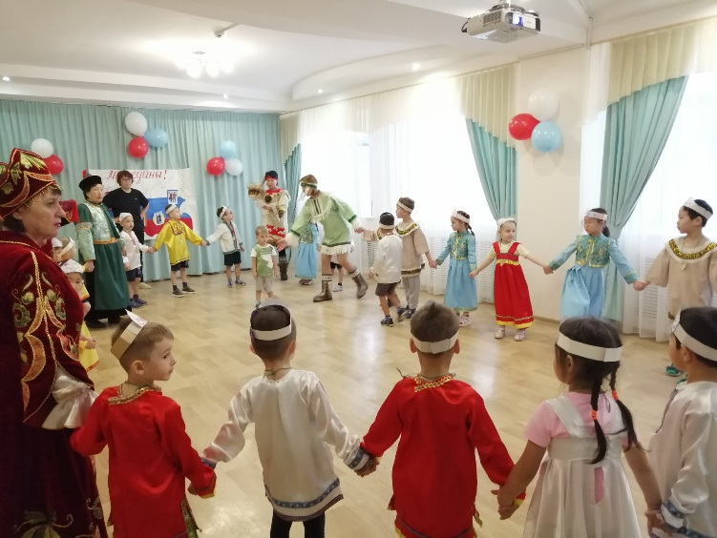
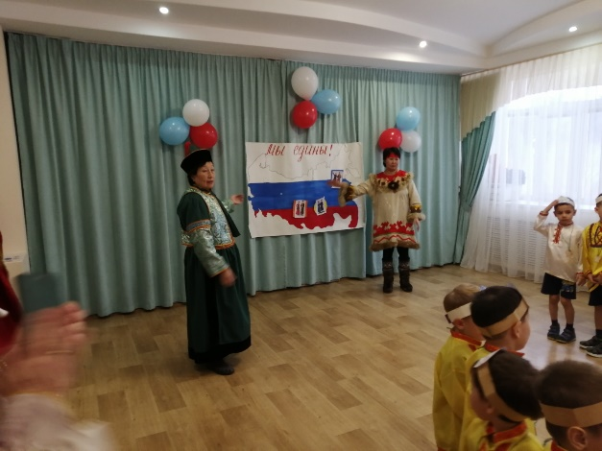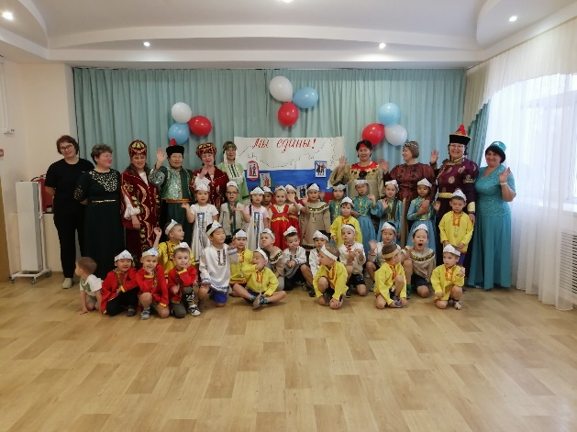
Приложение2
Чтение стихотворения В. Степанов «Российская семья»

Живут в России разные
Народы с давних пор:
Одним тайга по нраву,
Другим степной простор.
У каждого народа
Язык свой и наряд,
Один черкеску носит,
Другой надел халат.
Один рыбак с рожденья,
Другой оленевод,
Один кумыс готовит,
Другой готовит мед.
Одним милее осень,
Другим милей весна
А Родина – Россия
У нас у всех одна!
Отрывок стихотворения Н. Майданик «День Народного Единства»
Едино государство,
Когда един народ,
Когда великой силой
Он движется вперед.
Врага он побеждает,
Объединившись в бой,
И Русь освобождает,
И жертвует собой.
Во славу тех героев
Живем одной судьбой,
Сегодня День единства
Мы празднуем с тобой!

Пословицы о дружбе
Старый друг лучше новых двух.
Нет друга, так ищи, а нашёл — береги.
Дружба - великая сила.
Дружба крепка не лестью, а правдой и честью.
Друг за друга держаться - ничего не бояться.
Знаем, каждый россиянин за свою страну встать рад так же как Пожарский, Минин очень много лет назад. Хотите узнать, почему народы России так крепки и едины?
- Давным-давно в Русском государстве было тревожное время неурожаев, голода, беспорядков и восстаний – смутное время. Захватили царский престол самозванцы чужеземные и захотели Русь себе подчинить. И не было на Руси армии, чтобы защитить народ от захватчиков. И тогда люди поняли, что никто не защитит их, кроме них самих. И полетела весть по земле русской – собираться в отряды и освобождать землю родную от захватчиков. Вся Русская земля встала против захватчиков. Начались бои за освобождение. Эти дни остались в памяти у народа. Когда сообща, вместе была одержана великая победа. И в честь той битвы в сердце нашей Родины, в Москве, на Красной площади стоит памятник героям той битвы гражданину Минину и князю Пожарскому от благодарной России.
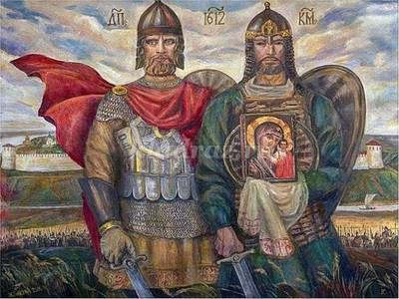

Приложение 3
Бурятские народные игры:

Иголка, нитка, узелок
Играющие становятся в круг, держась за руки. Считалкой выбирают иголку, нитку и узелок. Все они друг за другом то забегают в круг, то выбегают из него. Если же нитка или узелок оторвались (отстали или неправильно выбежали за иголкой из круга или вбежали в круг), то эта группа считается проигравшей. Выбираются другие игроки. Выигрывает та тройка, которая двигалась быстро, ловко, правильно, не отставая друг от друга.
Правила игры. Иголка, нитка, узелок держатся за руки. Их надо не задерживая впускать и выпускать из круга и сразу же закрывать круг.
Волк и ягнята
Один игрок – волк, другой – овца, остальные – ягнята. Волк сидит на дороге, по которой движется овца с ягнятами. Овца впереди, за нею друг за другом гуськом идут ягнята. Подходят к волку. Овца спрашивает:
– Что ты здесь делаешь?
– Вас жду.
– А зачем нас ждешь?
– Чтобы всех вас съесть!
С этими словами он бросается на ягнят, а овца загораживает их.
Правила игры. Ягнята держатся друг за друга и за овцу. Волк может ловить только последнего ягненка. Ягнята должны ловко делать Повороты в сторону, следуя за движениями овцы... Волку нельзя отталкивать овцу.

